Отчет по проведению декады ко Дню пожилых людей в СОШ №27
со 2 по 12 октября 2017-года «Осень жизни молодой»

Цель: 1) воспитывать чуткое, бережное, внимательное отношение к пожилым людям;
- сохранения и развития культурных традиций, воспитания у граждан уважительного отношения к пожилым людям.
1) На основании плана ГУО организатор по воспитательной работе совместно с зам директором по ВР составили план декады. (План декады прикреплено)
2) В течение недели членами ДЮО «Город – 27» проводились акция по сбору добровольной помощи пожилым людям, в которой приняли участие все классы с 1 по 11. Собрали денежную сумму в размере 4500 сом. На эту сумму купили конфеты, печенья и виноград пожилым людям и вместе с концертной программой дети съездили в Дом пожилых людей Первомайского района. (фото отчет)
3) Под руководством учителя ИХТ Зубовой Н. В. На первом этаже в течении месяца работала выставка рисунков 1-4 классов на тему: «Мои любимые бабушка и дедушка». Также проведен конкурс стенгазет среди 5-7 классов «Доброта спасет мир!» Независимое жюри оценила работу учеников и распределила призовые места. За лучшие работы ученики были награждены грамотами.
4) Очень памятно и интересно прошло мероприятие, посвященное Дню Учителя. На торжественное мероприятие были приглашены наши учителя-пенсионеры. Силами учителей и учащихся школы была приготовлена концертно-развлекательная программа. Учителя и настоящие, и бывшие получили подарки и цветы. Также поздравили членов Совета ветеранов Первомайского района.
В этот же день, в рамках акции «Открытка ветерану педагогического труда» учащиеся кружка «Акварелька» сделали своими руками открытки нашим ветеранам педагогического труда. Учителя пожилого возраста были тронуты подделками ребят.

5) В течении декады классные руководители, в целях воспитания уважение к старшим и трудолюбию с детьми в внеурочное время провели помощь на дому пожилым людям Первомайского района.
6) Классные руководители по плану провели в классах классные часы на тему: «Не обижайте старость».
Весь месяц в школе
Подводя итоги проведенных мероприятий можно отметить, что учащиеся принимали активное участие и с большим удовольствием старались оказать свою помощь. Поставленные цели и задачи достигнуты. Вместе с членами школьного само-управления поставили задачу на декабрь месяц: Подготовить концертную программу для пожилых людей и в канун Нового года поздравить бабушек и дедушек и обрадовать их посещениями.

Утверждаю___________________

Директор СОШ №27

Носинова Б.Ш. ______________

План декады ко Дню пожилых людей в СОШ №27 со 2 по 12 октября 2017-года «Осень жизни молодой»

№ п/п | Мероприятия | Ответственные | Сроки исполнения
1 | Составление план декады мероприятий | Организатор Осконалиева М.А | 30.09.2017
1 | Организация и проведение  Акции «Милосердия».  Посещение дома пристарелых | Организатор Осконалиева М.А  ШСУ | 3.10.2017
2 | Выставка рисунков «Мои любимые бабушка и дедушка» | Зубова Н.В | В течении декады
3 | Помощь пожилым людям на дому | Классные руководители | В течении декады
4 | Акция «Открытка ветерану педагогического труда». | Рук.кружка «Акварелька» | 5.10.17
5 | Классный час «Не обижайте старость» | Классные руководители | По воспитательному плану
6 | Итоги декады и отчет с фотографиями | Организатор Осконалиева М.А | 12.10.2017

Заместитель директора по ВР: Коротаева Е.В

Фото отчёт проведенных мероприятий:
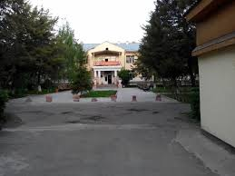
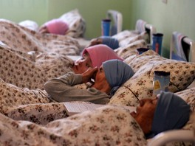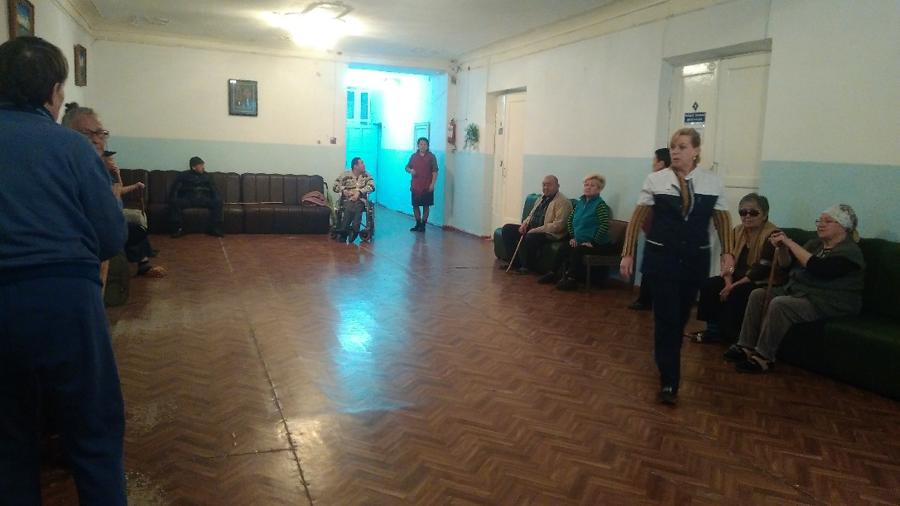
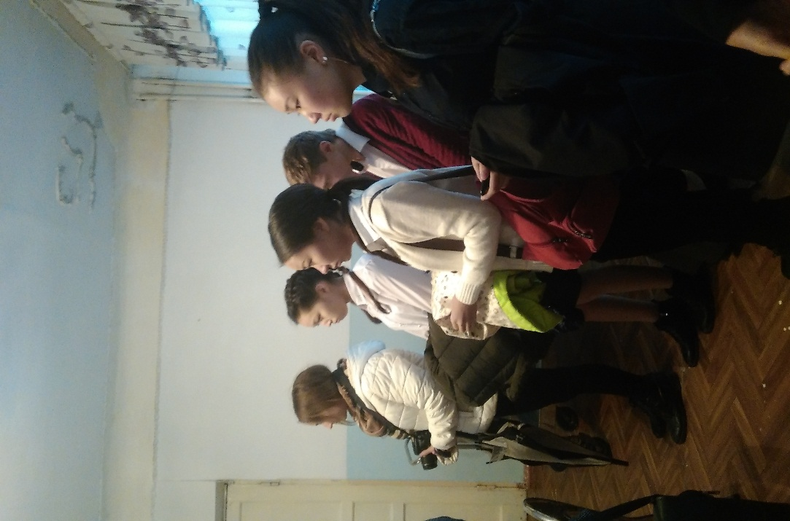
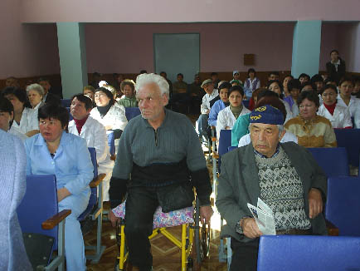

Открытка ветеранам педагогического труда:
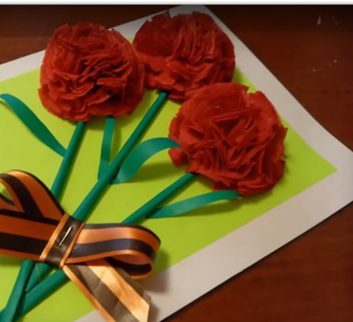
Конкурс рисунков «Мои любимые бабушки и дедушки»
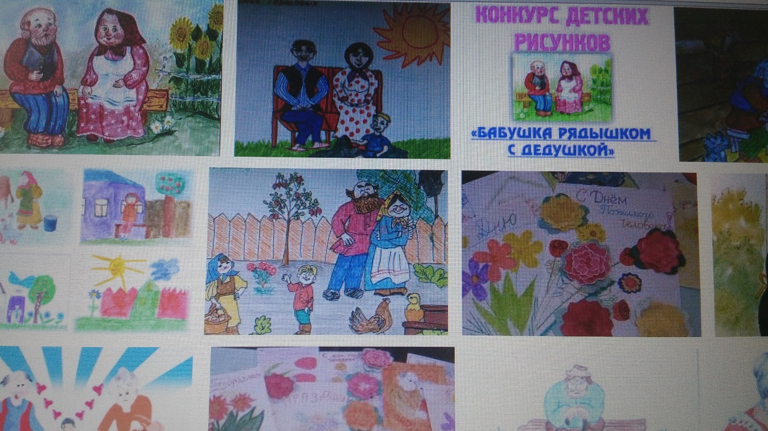
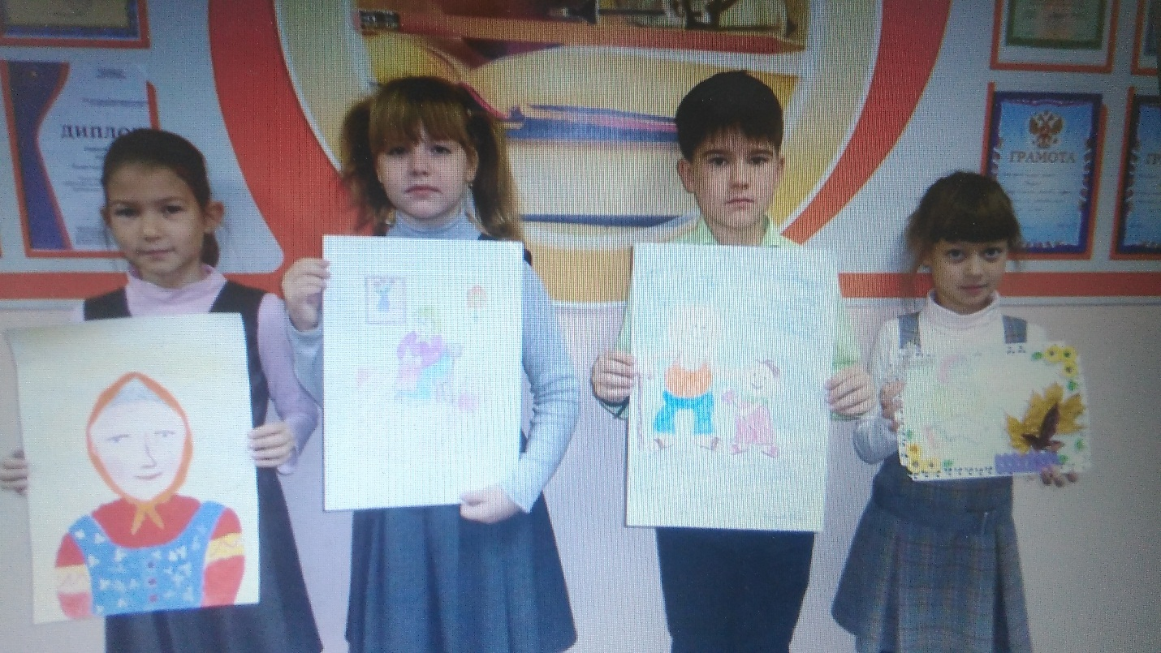

Организатор по воспитательной работе: Осконалиева М.А

